Разработка урока с использованием ИКТ
ФИО учителя: Сотникова Ирина Владимировна
Должность: преподаватель по классу фольклора и музыкально-теоретических дисциплин
Класс: 2 класс
Предмет: слушание музыки
Тема урока: Народные песни в творчестве русских композиторов
Тип урока: обобщение и систематизация ЗУН, изучение нового материала
Цель урока:
Образовательные – изучение и слушание произведений композиторов: Н.А. Римского-Корсакова, И. Ф. Стравинского, П.И. Чайковского;
Развивающие – развитие умений анализировать и слушать музыкальные произведения, развитие слуховой памяти;
Воспитательные – воспитание эмоциональной отзывчивости и любви к классической музыке.
Оборудование: фортепиано, стол, компьютер, колонки, проектор, экран.
Музыкальный материал:
- видео фрагменты из мультфильмов, фильмов: «Малыш и Карлсон», «Снегурочка», «Петрушка», Фортепианный цикл «Времена года» - Февраль (Масленица);
- музыкальные фрагменты: Фортепианный цикл «Времена года» - Февраль (Масленица) П.И. Чайковский; балет «Петрушка» И.Ф. Стравинский; опера «Снегурочка» Н.А. Римский-Корсаков;
- р.н.п.: «Вдоль по Питерской» в исполнении Ф. Шаляпина, «Ах, вы сени»;
- презентация «Народные песни в творчестве русских композиторов»
Ход урока.
Организационный момент.
Учитель: Здравствуйте, ребята!!
Дети: здравствуйте!
У: как ваше настроение?
Дети: хорошее, не очень….
У: предлагаю нам немного улучшить наше настроение, улыбнувшись друг другу очень сильно.
Дети: улыбаются…
Уч: вот мы и готовы к уроку.
Постановка темы и цели урока:
У: Ребята, мы с вами на протяжении этого учебного года активно знакомимся с фольклором, его обрядами, песнями. На нашем счету уже есть пройденные праздники, мы уже знаем, как их отмечали раньше и говорили о том, как празднуются они в настоящее время.
Активизация знаний по теме и изучение нового
У: Я предлагаю сегодня нам поиграть в игру «Кто хочет стать миллионером?» (слайд 2), но по немного измененным правилам.
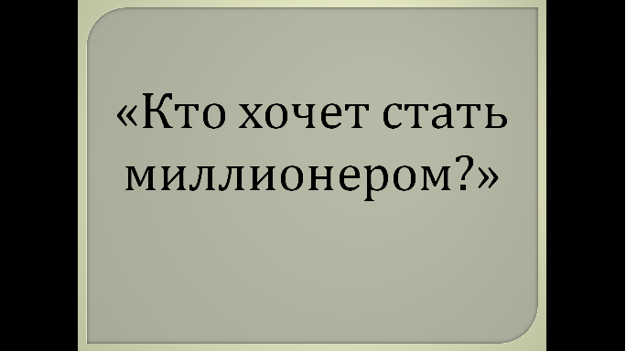
Ваши успехи будут отмечаться как всегда плюсиками, но у некоторых будут и привилегии, которые вы сможете заработать прямо сейчас. (Слайд 3)
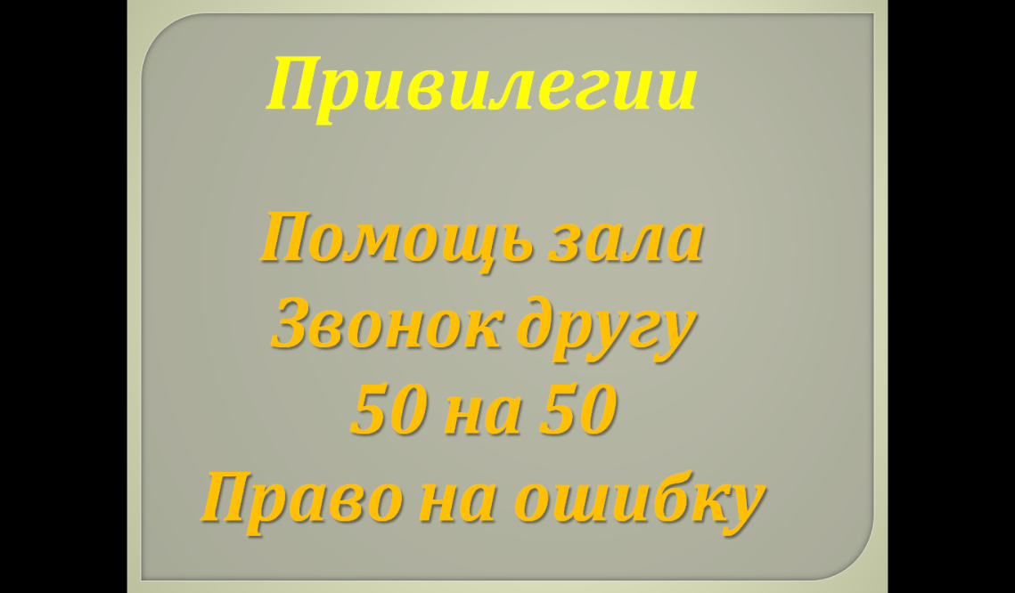
Выполнив следующее задание, вы приобретете подсказку, которой сможете пользоваться сами и иногда делиться с другими. Только один правильный ответ засчитываю, ответы с подсказками других или моими не считаются.
Итак, мы просматриваем видео из м/ф и вы ответите на следующие вопросы: Какой праздник продемонстрирован в данной сказке? Из какого произведения? Кто написал это произведение?
Просмотр фрагмента м/ф «Снегурочка» сцена Масленицы
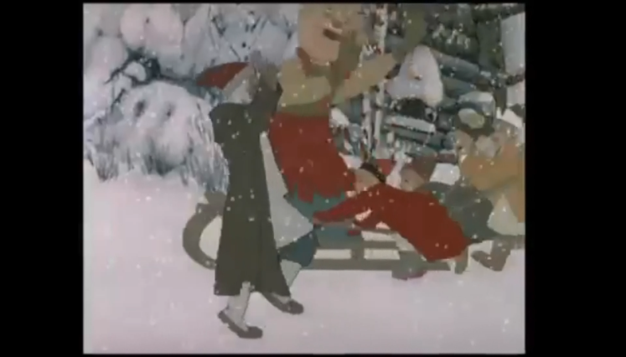
Презентация слайд 4
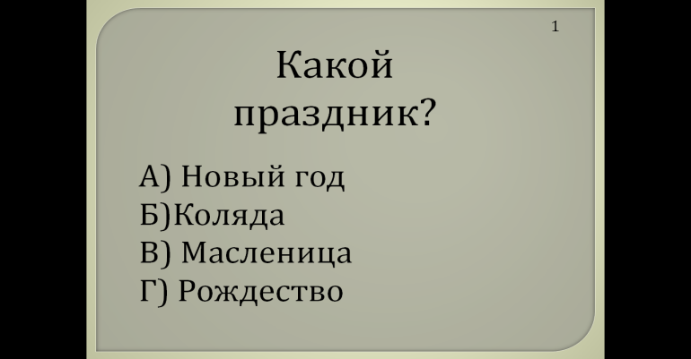
Ответы детей….
Слайд 5
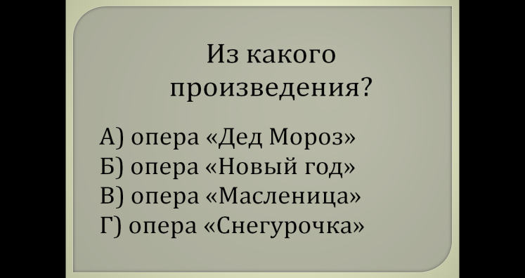
Слайд 6
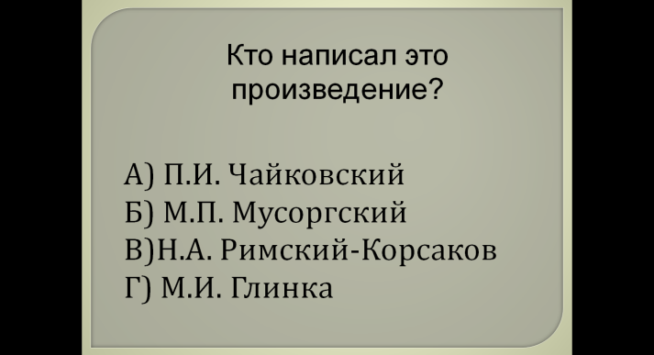
У: замечательно! Молодцы! Отмечаем победителей плюсами. Скажите, пожалуйста, а как празднуется в настоящее время Масленица? Слайд 7
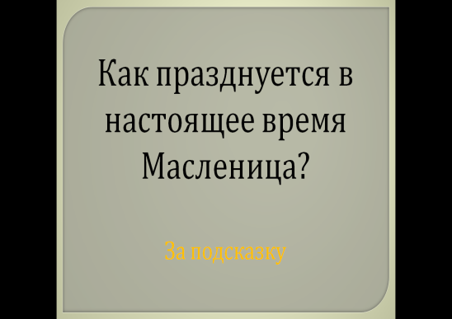
Ответы …
У: Молодцы, ребята. Вспомните, пожалуйста, в каких произведениях мы уже встречали этот праздник? Слайд 8
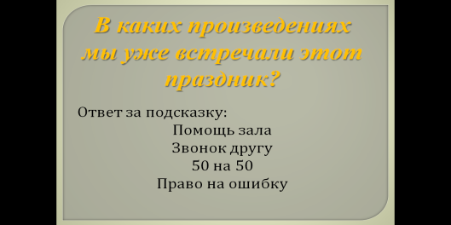
Ответы детей….
У: совершенно верно. Ставим плюсы. Предлагаю напомнить друг другу, как звучит это произведение.
Слушаем и просматриваем видео фрагмент из фортепианного цикла «Времена года» П. И. Чайковского – «Февраль» Слайд 9
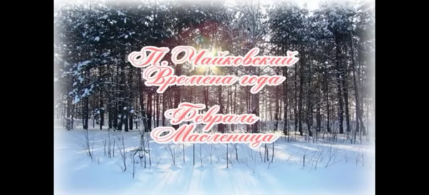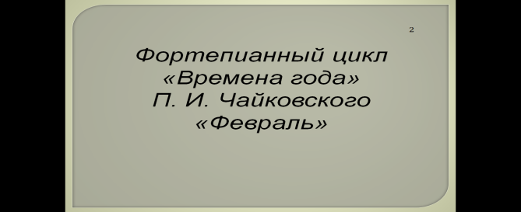
У: мы с вами вспомнили жанры оперы и фортепианный цикл, предлагаю сегодня, нам познакомится с жанром балет. Балет – это спектакль, содержание которого воплощается в музыкально-хореографических образах. В основе классического балетного спектакля лежит определённый сюжет, драматургический замысел, либретто. Слайд 10
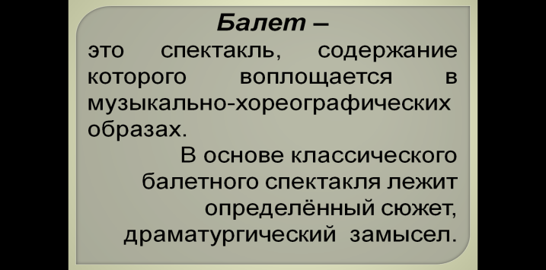
Основными видами танца в балете являются классический танец и характерный танец, к которому начиная с XIX века относятся народные и национальные танцы, переработанные для исполнения в балетном спектакле. Немаловажную роль играет пантомима, с помощью которой актёры передают чувства героев, их «разговор» между собой.
Просмотр фрагмента балета «Петрушка» Игоря Федоровича Стравинского Слайд 11
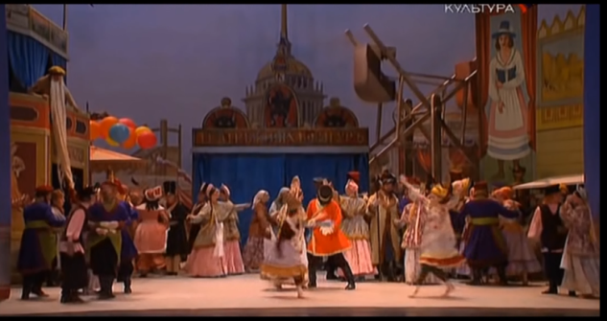
У: вы не слышали знакомые песни?
Ответы детей
У: какой праздник здесь празднуют?
Варианты ответов слайд 12
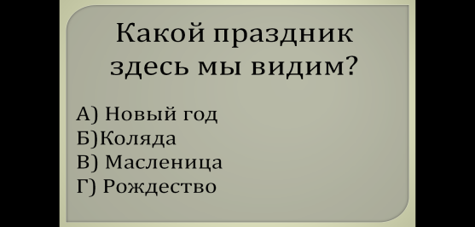
Ответы детей…
У: а вот я, услышала несколько знакомых песен. Предлагаю вам угадать на какую песню похожа. Слайд 13
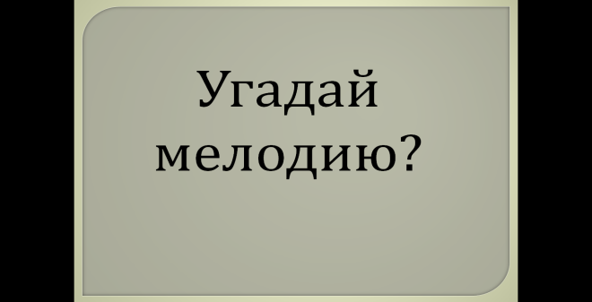
Просмотр и прослушивание фрагмента балета с р.н.п. «Вдоль по Питерской»
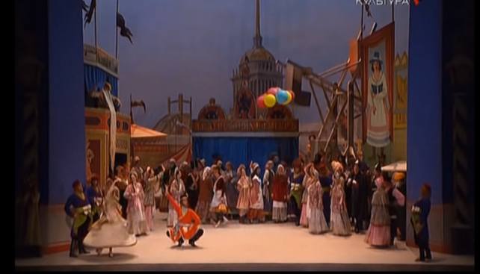
У: какие есть варианты?
Ответы детей…
У: могу помочь, только за подсказку!! Слайд 14
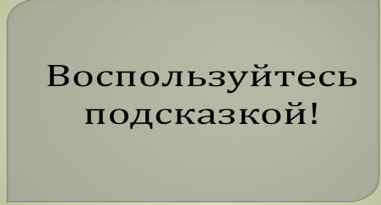
Дети: хорошо.
У: у вас сгорает 1 подсказка.
Просмотр видео из м/ф «Малыш и Карлсон» Слайд15
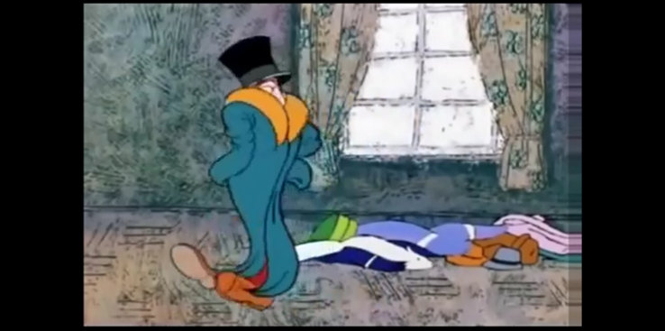
У: а теперь? Есть какие то мысли? Можно использовать помощь зала?
Ответы детей….
Слайд 16
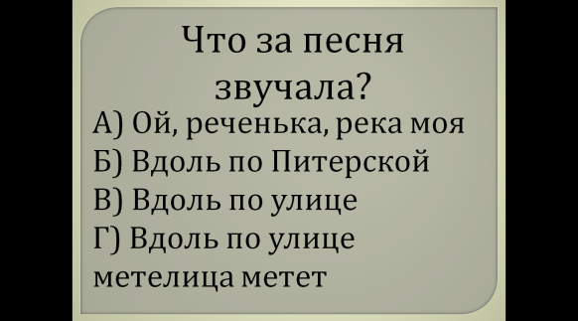
Ответы детей…
У: совершенно верно, предлагаю послушать фрагмент из р.н.п. «Вдоль по Питерской» в исполнении Федора Шаляпина. Слова на экране. Слайд 17
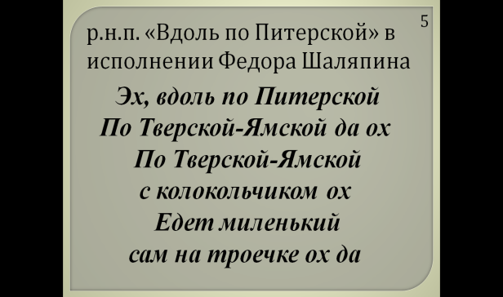
Прослушивание фрагмента
У: переходим к следующему вопросу. Что звучит за песня? На какую песню она похожа?
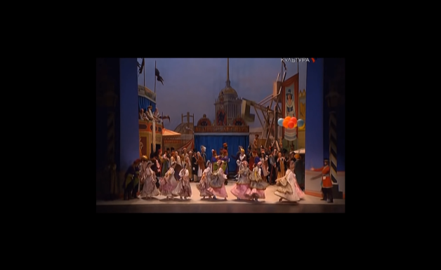
Варианты ответа…слайд 18
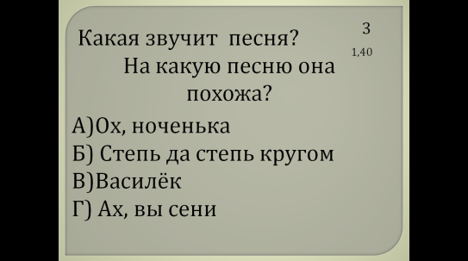
Ответы детей….
У: предлагаю проверить и прослушать р.н.п. «Ах, вы сени» Слайд 19
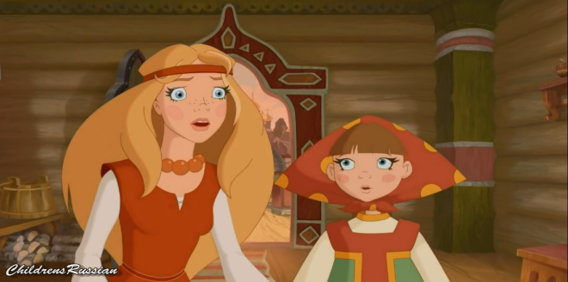
Прослушивание песни, подпевание. Просмотр видеоролика на музыку «Ах, вы сени»
Активизация умений анализа произведений и пройденного материала
У: молодцы, хорошо! Заработали еще по плюсу. Какие средства музыкальной выразительности мы тут встретили? Слайд 20
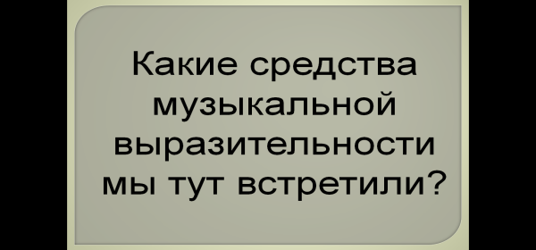
Ответы детей
У: Какой был темп? На итальянском, пожалуйста. Слайд 21
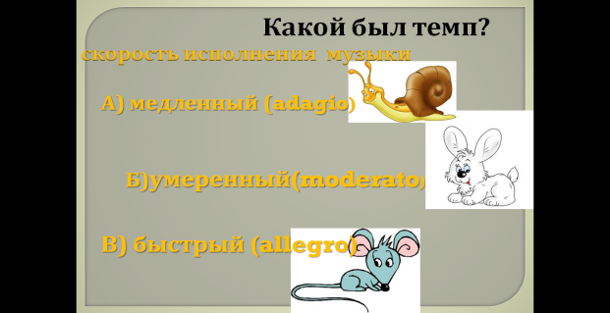
Ответы детей
У: А кто может продемонстрировать этот темп и назвать его на итальянском языке? Слайд 22
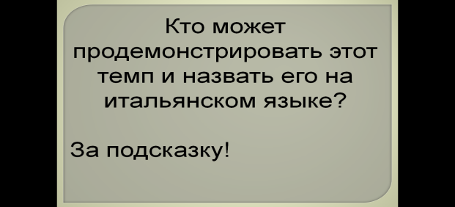
Ответы детей
У: спасибо! Молодец! Какая динамика? Слайд 23
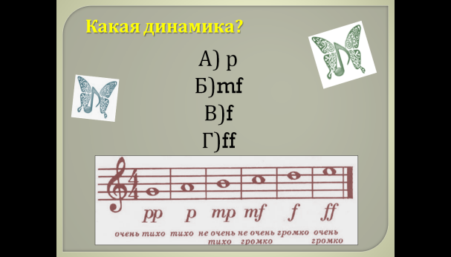
Ответы
У:хорошо, а как называют изменения в громкости звука? Слайд 24
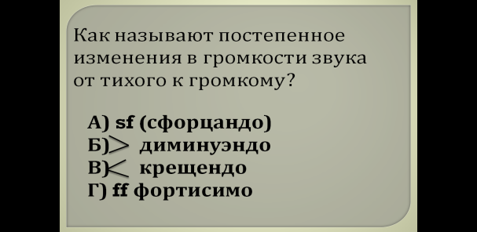
Ответы детей
У: я вам буду показывать динамический оттенок, а вы угадайте его. От тихого до громкого, от громкого до тихого. От очень тихого до громкого. От очень громкого до не очень громкого и т.д.
У: опишите мелодию? Она плавная или резкая, отрывистая и т.д. Слайд 25
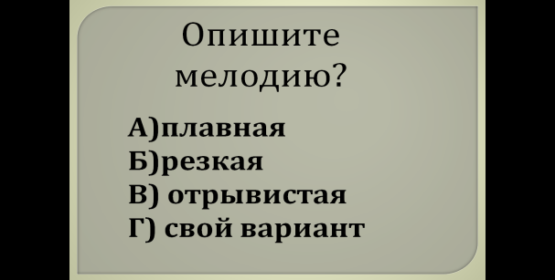
Ответы детей
У: молодцы. Какой штрих мы услышали в этой песне? Слайд 26
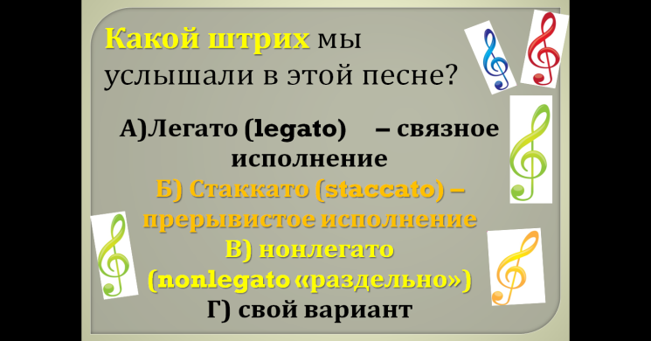
Ответы детей
У: а какой лад здесь был? Слайд 27
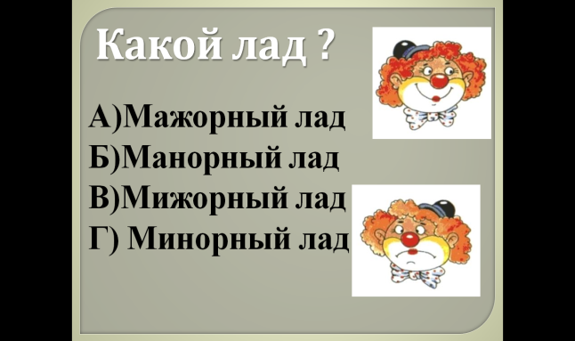
Ответы детей
У: давайте повторим имя композитора и название балета. Предлагаю говорить в разных регистрах, вместе по руки. Слайд 28
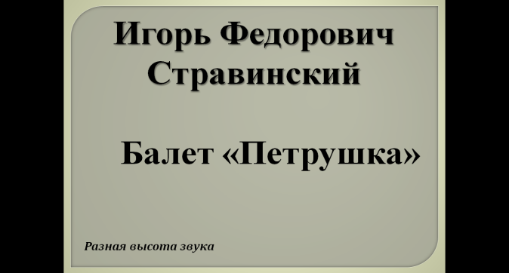
Дети повторяют – Игорь Федорович Стравинский
У: Молодцы! Отлично. Кто хотел бы самостоятельно сказать по руке?
Ответы детей
У: какие здесь вы услышали инструменты? Слайд 29
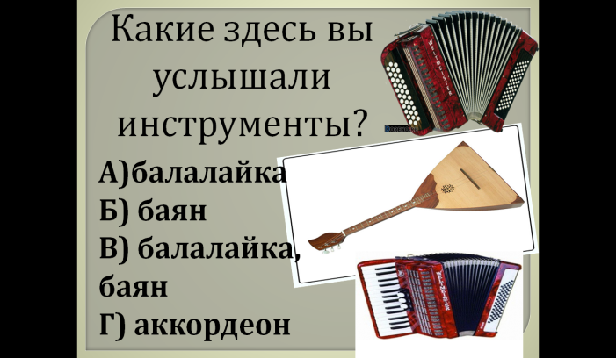
Ответы детей…
У: ребята, как вы думаете, а какой оркестр исполнял музыку?
Ответы детей
У: какие эмоции и какое настроение у вас было при просмотре видео?
Ответы детей
У: молодцы, хорошо. Предлагаю просмотреть фрагменты видео, вспомнить имена композиторов которые их написали.
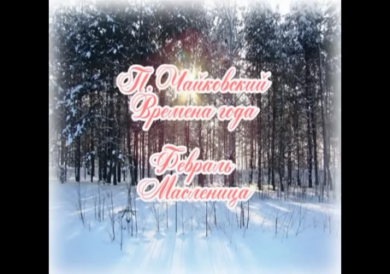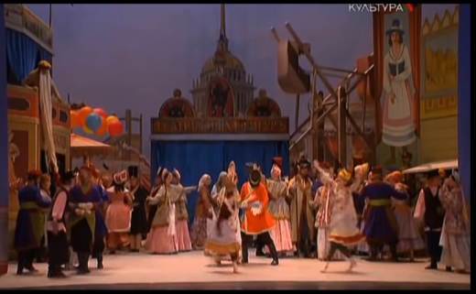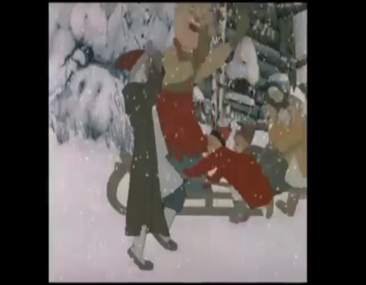
Слайд 30
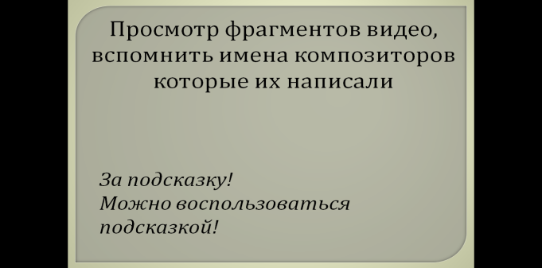
Ответы детей
Закрепление нового материала и повторение ранее изученного
У: предлагаю повторить несколько раз имя композитора, чтобы его запомнить без ошибок
Повтор хором имена композиторов и названия произведений, повтор учащихся имени и названия по очереди в разных темпах Слайд 31
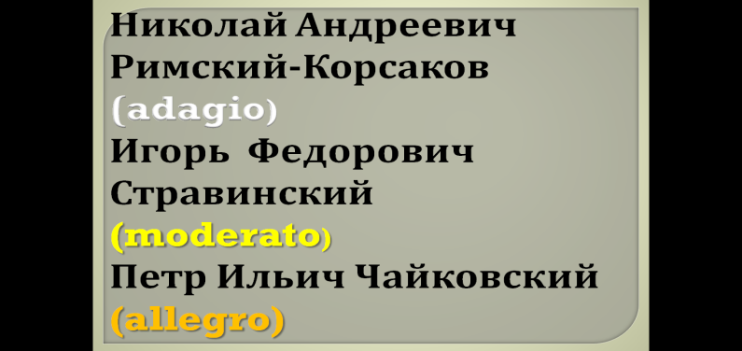
У: Вы сегодня молодцы! Оцените свою работу на уроке, пока я определяю победителя и подсчитываю плюсики. Если вы работали не очень хорошо, то хлопаете тихо и спокойно, если вы работали хорошо, то хлопаем громче, ну а если вы очень хорошо трудились, то очень хлопаете громко и активно!
Слайд 32
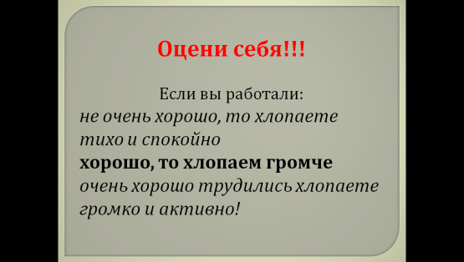
Оценка своей работы
У: Домашнее задание: нарисовать понравившегося героя и написать название произведения, имя композитора.
Итак, победитель….. Слайд 33
Поздравляем! Спасибо, до свидания! Слайд 34
